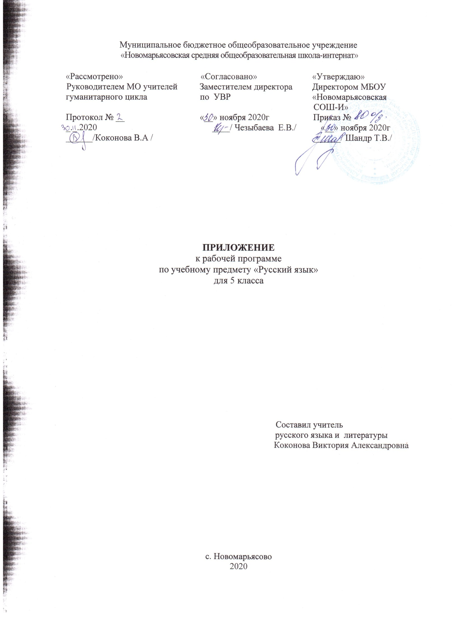
1.Планируемые результаты:
1K1. Соблюдать изученные орфографические и пунктуационные правила при списывании осложненного пропусками орфограмм и пунктограмм текста
Соблюдать основные языковые нормы в устной и письменной речи; опираться на фонетический, морфемный, словообразовательный и морфологический анализ в практике правописания
1K3. Списывать текст с пропусками орфограмм и пунктограмм, соблюдать в практике письма изученные орфографические и пунктуационные нормы/ совершенствовать орфографические и пунктуационные умения и навыки на основе знаний о нормах русского литературного языка; соблюдать культуру чтения, говорения, аудирования и письма
2K1. Расширение и систематизация научных знаний о языке; осознание взаимосвязи его уровней и единиц; освоение базовых понятий лингвистики, основных единиц и грамматических категорий языка; формирование навыков проведения различных видов анализа слова (фонетического, морфемного, словообразовательного, лексического, морфологического), синтаксического анализа словосочетания и предложения. Проводить фонетический анализ слова; проводить морфемный анализ слов; проводить морфологический анализ слова; проводить синтаксический анализ словосочетания и предложения.
2K2. Проводить морфемный и словообразовательный анализы слов; проводить морфологический анализ слова; проводить синтаксический анализ предложения. Распознавать уровни и единицы языка в предъявленном тексте и видеть взаимосвязь между ними
3. Совершенствование видов речевой деятельности (чтения, говорения), обеспечивающих эффективное овладение разными учебными предметами и взаимодействие с окружающими людьми; овладение основными нормами литературного языка (орфоэпическими). Проводить орфоэпический анализ слова; определять место ударного слога
4.1. Расширение и систематизация научных знаний о языке; осознание взаимосвязи его уровней и единиц; освоение базовых понятий лингвистики, основных единиц и грамматических категорий языка. Опознавать самостоятельные части речи и их формы, а также служебные части речи и междометия
5.1. Умение распознавать значение слова; адекватно формулировать значение слова в письменной форме, соблюдая нормы построения предложения и словоупотребления. Определять значение слова по тексту
5.2. Распознавать случаи нарушения грамматических норм русского литературного языка в формах слов различных частей речи и исправлять эти нарушения / осуществлять речевой самоконтроль
6.1. Совершенствование видов речевой деятельности (чтения, письма), обеспечивающих эффективное овладение разными учебными предметами и взаимодействие с окружающими людьми; расширение и систематизация научных знаний о языке; осознание взаимосвязи его уровней и единиц; освоение базовых понятий лингвистики, основных единиц и грамматических категорий языка; овладение основными нормами литературного языка (пунктуационными). Анализировать различные виды словосочетаний и предложений с точки зрения их структурно-смысловой организации и функциональных особенностей; соблюдать основные языковые нормы в письменной речи; опираться на грамматико-интонационный анализ при объяснении расстановки знаков препинания в предложении
6.2. Умение распознавать имена существительные в предложении, распознавать грамматические признаки имени существительного. Распознавать грамматические признаки слов, с учетом совокупности выявленных признаков относить слова к определенной группе основных частей речи / Проводить морфологический разбор имен существительных по предложенному в учебнике алгоритму; оценивать правильность проведения морфологического разбора; находить в тексте предлоги с именами существительными, к которым они относятся
7.2. Умение распознавать имена прилагательные в предложении, распознавать грамматические признаки имени прилагательного. Распознавать грамматические признаки слов, с учетом совокупности выявленных признаков относить слова к определенной группе основных частей речи / Проводить морфологический разбор имен прилагательных по предложенному в учебнике алгоритму, оценивать правильность проведения морфологического разбора
8. Совершенствование видов речевой деятельности (чтения), обеспечивающих эффективное овладение разными учебными предметами; формирование навыков проведения многоаспектного анализа текста; овладение основными стилистическими ресурсами лексики и фразеологии языка, основными нормами литературного языка; приобретение опыта их использования в речевой практике при создании письменных высказываний. Владеть навыками различных видов чтения (изучающим, ознакомительным, просмотровым) и информационной переработки прочитанного материала; адекватно понимать тексты различных функционально-смысловых типов речи и функциональных разновидностей языка; анализировать текст с точки зрения его темы, цели, основной мысли, основной и дополнительной информации
10. Опознавать функционально-смысловые типы речи, представленные в прочитанном тексте
Владеть навыками различных видов чтения (изучающим, ознакомительным, просмотровым) и информационной переработки прочитанного материала; анализировать текст с точки зрения его принадлежности к функционально-смысловому типу речи и функциональной разновидности языка
11. Умение на основе данной информации и собственного жизненного опыта обучающихся определять конкретную жизненную ситуацию для адекватной интерпретации данной информации, соблюдая при письме изученные орфографические и пунктуационные нормы. Интерпретация содержащейся в тексте информации
12. Опознавать по графической схеме простое предложение, осложненное однородными сказуемыми; находить в ряду других предложений предложение с однородными сказуемыми с опорой на графическую схему
Опознавать предложения простые и сложные, предложения осложненной структуры; анализировать различные виды словосочетаний и предложений с точки зрения их структурно-смысловой организации и функциональных особенностей
2.Содержание учебного предмета
Повторение пройденного в 1 - 4 классах
I. Части слова. Орфограмма. Место орфограмм в словах. Правописание проверяемых и непроверяемых гласных и согласных в корне слова. Правописание букв и, а, у после шипящих. Разделительные ъ и ь.
Самостоятельные и служебные части речи. Имя существительное: три склонения, род, падеж, число. Правописание гласных в надежных окончаниях существительных. Буква ь на конце существительных после шипящих.
Имя прилагательное: род, падеж, число. Правописание гласных в надежных окончаниях прилагательных.
Местоимения 1, 2 и 3-го лица.
Глагол: лицо, время, число, род (в прошедшем времени); правописание гласных в личных окончаниях наиболее употребительных глаголов 1 и 2 спряжения; буква ь во 2-м лице единственного числа глаголов. Правописание тся и ться; раздельное написание не с глаголами.
Наречие (ознакомление).
Предлоги и союзы. Раздельное написание предлогов со словами.
II. Текст. Тема текста. Стили.
Синтаксис. Пунктуация. Культура речи.
I. Основные синтаксические понятия (единицы): словосочетание, предложение, текст.
Пунктуация как раздел науки о языке.
Словосочетание: главное и зависимое слова в словосочетании.
Предложение. Простое предложение; виды простых предложений по цели высказывания: повествовательные, вопросительные, побудительные. Восклицательные и невосклицательные предложения. Знаки препинания: знаки завершения (в конце предложения), выделения, разделения (повторение).
Грамматическая основа предложения.
Главные члены предложения, второстепенные члены предложения: дополнение, определение, обстоятельство.
Нераспространенные и распространенные предложения (с двумя главными членами). Предложения с однородными членами, не связанными союза- ми, а также связанными союзами а, но и одиночным союзом и; запятая между однородными членами без союзов и с союзами а, но, и. Обобщающие слова перед однородными членами. Двоеточие после обобщающего слова.
Синтаксический разбор словосочетания и предложения.

3. Календарно-тематическое планирование
№ п/п | Название темы | Кол-во ч. | Дата план. | Дата факт.
 | Согласные звуки. Изменение звуков в потоке речи. Согласные звуки. Согласные твердые и мягкие  Повторение. Правописание проверяемых и непроверяемых гласных и согласных в корне слова. | 1 | 30/11
 | Типы речи. Повествование и его структура. Подробное изложение «Шкатулка» (упр.283)  Повторение. Правописание букв и, а, у после шипящих. | 1 | 01/12
 | Типы речи. Повествование и его структура. Подробное изложение «Шкатулка» (упр.283)  Повторение. Разделительные ъ и ь. | 1 | 02.12
 | Согласные звонкие и глухие  Повторение . Имя существительное: три склонения | 1 | 03/12
 | Графика. Алфавит  Повторение. Правописание гласных в надежных окончаниях существительных | 1 | 04/12
 | Описание предмета(п.59)  Повторение. Буква ь на конце существительных после шипящих. | 1 | 07/12
 | Обозначение мягкости согласных с помощью мягкого знака  Повторение. Имя прилагательное: род, падеж, число. Правописание гласных в надежных окончаниях прилагательных. | 1 | 08/12
 | Двойная роль букв Е, Ё, Ю, Я.  Повторение. Местоимения 1, 2 и 3-го лица. | 1 | 09/12
 | Орфоэпия. Ударение  Повторение. Орфоэпический анализ слова; определять место ударного слога | 1 | 10/12
 | Фонетический разбор слова  Повторение. Глагол: лицо, время, число, род (в прошедшем времени | 1 | 11/12
 | Закрепление изученного по разделу «Фонетика. Орфоэпия. Графика. Орфография. Культура речи»  Повторение. Глагол правописание гласных в личных окончаниях наиболее употребительных глаголов 1 и 2 спряжения | 1 | 14/12
 | Контрольный диктант по разделу «Фонетика. Орфоэпия. Графика. Орфография. Культура речи» | 1 | 15/12
 | Анализ контрольного диктанта.  Повторение. Правописание тся и ться; раздельное написание не с глаголами. | 1 | 16/12
 | Устное сочинение по картине (упр.323)  Повторение. Текст. Тема текста | 1 | 17/12
 | Слово и его лексическое значение  Повторение. Предлоги и союзы. Раздельное написание предлогов со словами. | 1 | 18/12
 | Однозначные и многозначные слова  Повторение. Текст. Основная мысль текста | 1 | 21/12
 | Прямое и переносное значение слов  Повторение.Типы речи | 1 | 22/12
 | Омонимы  Повторение. Применение орфографических знаний и умений в практике правописания. | 1 | 23/12
 | Омонимы  Повторение. Применение орфографических знаний и умений в практике правописания. | 1 | 24/12
 | Синонимы  Повторение. Применение орфографических знаний и умений в практике правописания. | 1 | 25/12

